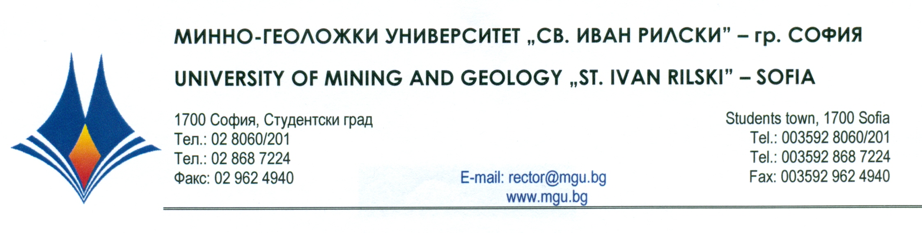

Р Е Ш Е Н И Е
на
Научно жури, утвърдено със Заповед № Р-886 от 12.12.2024 г.
от конкурс за „ГЛАВЕН АСИСТЕНТ” проведен на 17 декември 2024 г.

С явно гласуване и резултат: 5 „ДА”, 0 „НЕ” И 0 „ВЪЗДЪРЖАЛИ СЕ”
Научното жури ПРЕДЛАГА на Факултетния съвет на
Миннотехнологичен факултет на МГУ „Св. Иван Рилски”
ДА ИЗБЕРЕ
д-р Надежда Красимирова Стойчева
за „ГЛАВЕН АСИСТЕНТ” по професионално направление: 5.8. „Проучване, добив и обработка на полезни изкопаеми”, научна специалност „Открит и подводен добив на полезни изкопаеми ”
и
заемане на академичната длъжност
„ГЛАВЕН АСИСТЕНТ”
в катедра „Разработване на полезни изкопаеми”, МТФ на МГУ „Св. Иван Рилски”.

17.12.2024 г. проф. д-р Ивайло Копрев
МГУ „Св. Иван Рилски”, София ПРЕДСЕДАТЕЛ НА НАУЧНО ЖУРИ

